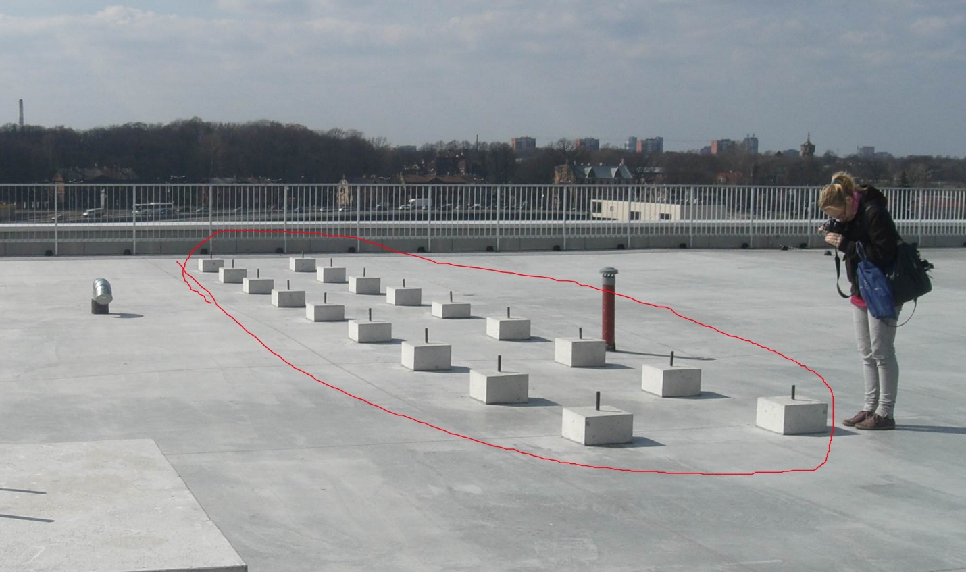
Att.1. Uzstādīšanas vieta paneļiem uz metāla konstrukcijas

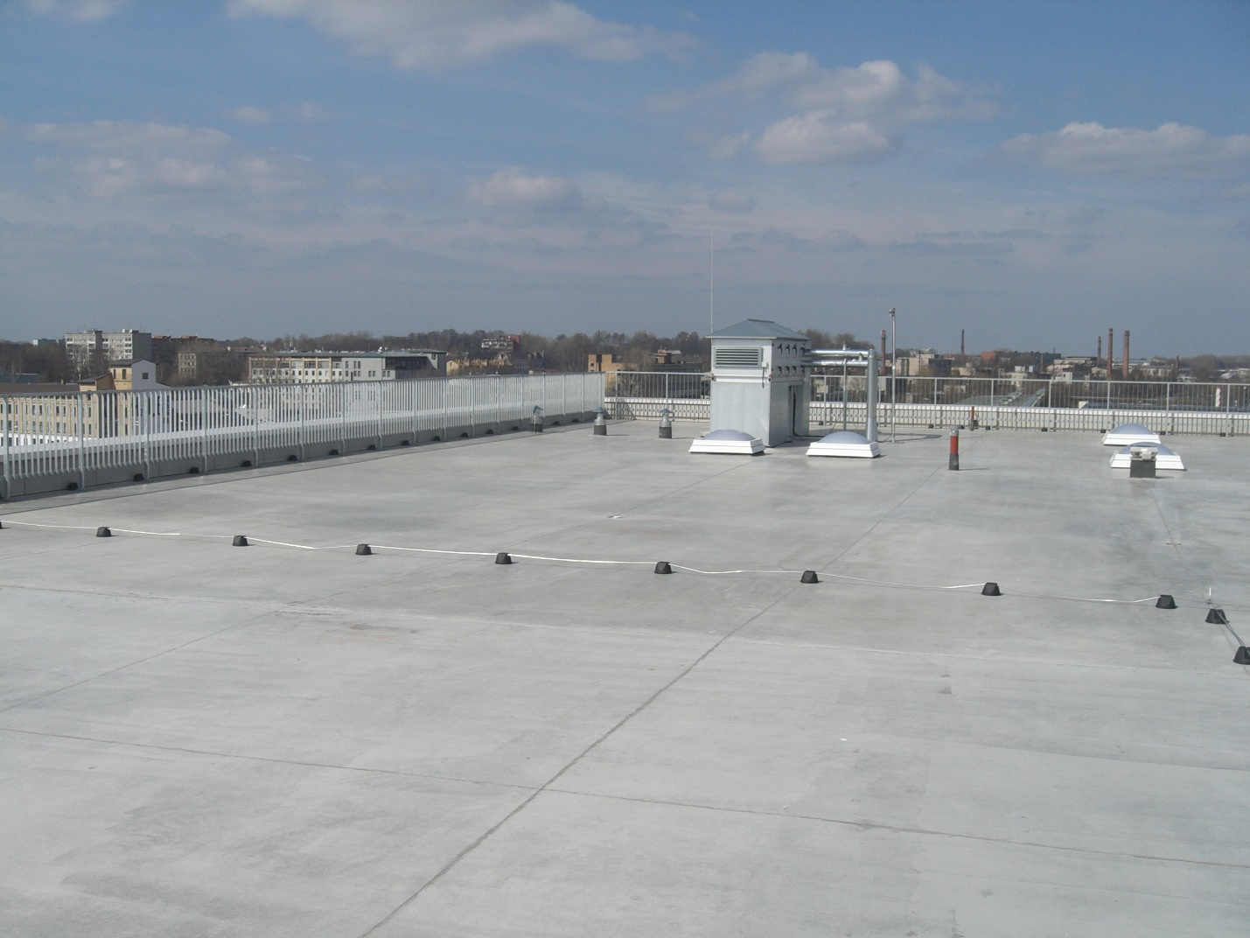
Att.2. Uzstādīšanas vieta paneļiem uz konstrukcijas ar atsvariem

